Pracovní list
1. Balónky na tabuli
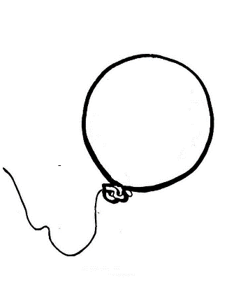
půvabný
odvážný
krásný
statečný
najedený
sytý
slupka
kůrka
čarodějnice
Baba jaga
2. Křížovka
Tajenka: Kamarád Ferdy Mravence je Brouk _ _ _ _ _ _.

- Cesta
- Najedený
- Kreslit

- Hoch
- Lampa
- Brečet

Výsledky:
- Cesta - Pěšina
- Najedený – Sytý
- Kreslit - Malovat
- Hoch - Kluk
- Holka - Dívka
- Brečet – Plakat

